
МИНОБРНАУКИ РОССИИ
федеральное государственное бюджетное образовательное учреждение
высшего образования
«Московский государственный технологический университет «СТАНКИН»
(ФГБОУ ВО «МГТУ «СТАНКИН»)

Институт  информационных  технологий | Кафедра  Информационных систем

Отчет по лабораторной работе №2
по дисциплине «Веб-программирование»
на тему «»

Студент  группы ИДБ-19-07 | Амяго А. М.
Преподаватель | Адамова Ю. С.

Москва, 2021 г.
Цель:
Введение
Решение задач
Задача №1: Написать функцию, которая будет рассчитывать квадратный корень методом Ньютона.
Код программы показан на рисунке 1.
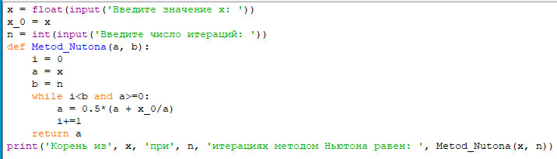
Рис. 1. Код программы
Пример выполнения задачи с помощью данного кода продемонстрирован на рисунке 2.
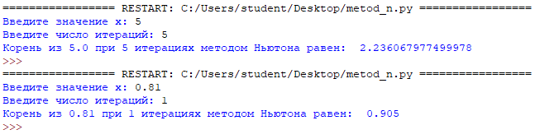

Рис. 2. Результат выполнения программы

Задача №2: Написать функцию, принимающую 1 аргумент — число от 0 до 100000, и возвращающую True, если оно простое, False – если нет.
Код для решения данной задачи показан на рисунке 3.
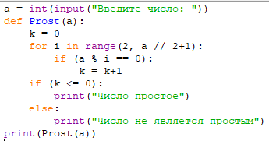

Рис. 3. Код для решения задачи

Результат выполнения кода приведен на рисунке 4.

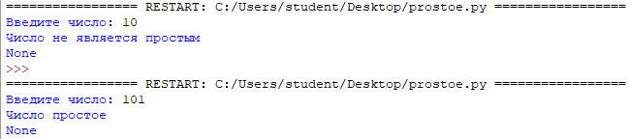
Рис. 4. Пример выполнения задачи

Вывод

